学期
活动
研究“饮水鸟”的原理并制作一个“饮水鸟”玩具。
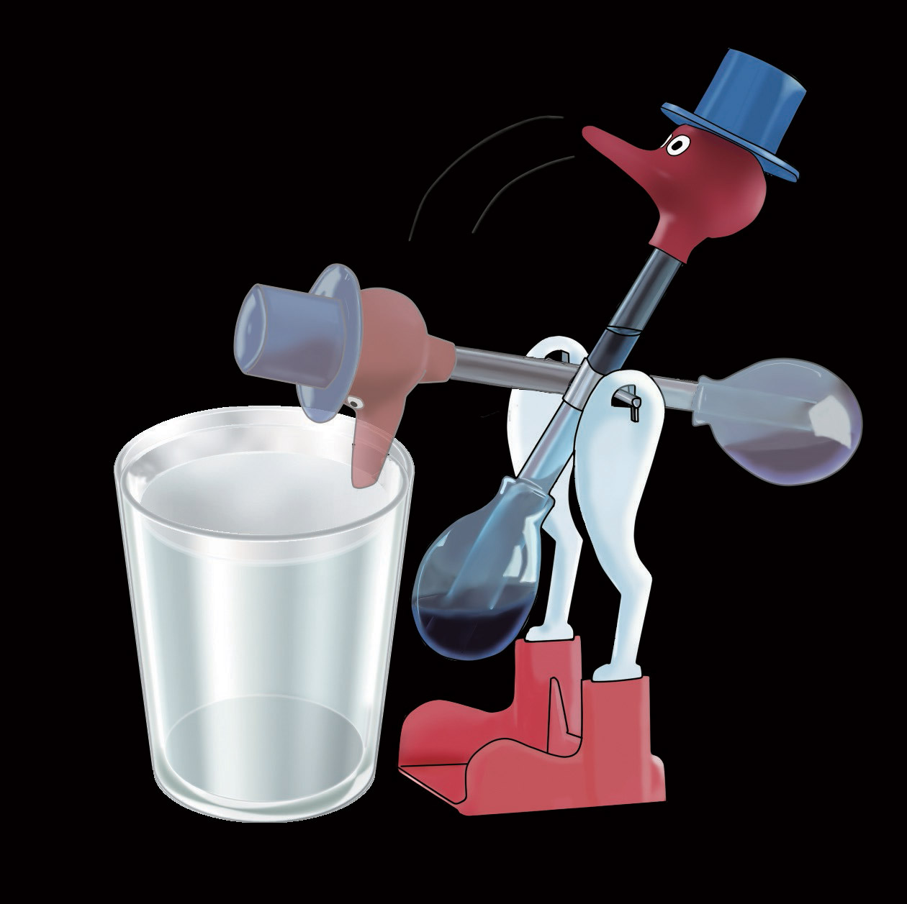
图 12 – 11 所示为“饮水鸟”玩具。两玻璃球由细玻璃管相连，盛有一定量的高挥发性化学试剂的下球作为鸟身；上球连同尖嘴被吸水布包起来作为鸟头。整个装置架在支架上，可绕支点转动。在鸟的前方放一杯水，保证它俯下身子时尖嘴能接触水面“喝”到水。
图 12 – 11 饮水鸟
轻按鸟头，让它“喝”一口水，饮水鸟就会直立、抬头，并不断地自动点头喝水。
通过查阅资料，阐述“饮水鸟”玩具“喝”水过程所涉及的物理原理，撰写研究报告，并制作一个“饮水鸟”。
活动要求：
（1）查阅相关资料，了解饮水鸟的工作原理。
（2）收集器材，进行制作。
（3）归纳总结，撰写研究报告。
（4）以制作成品与研究报告的形式进行展示与交流。

能量守恒定律
热力学定律
热力学第一定律
ΔU = W + Q
热力学第二定律
能量的耗散与
退降
推理
小
结
基本概念和基本规律
温度：物体分子热运动平均动能的量度。
内能：物体内部所有分子热运动的动能和分子势能的总和。
热力学第一定律：在系统与外界同时发生做功和热传递的过程中，系统内能的变化量 ∆ U 等于外界对系统所做的功 W 与系统从外界吸收的热量 Q 的代数和，即 ∆ U = W + Q。
能量守恒定律：能量既不会凭空产生，也不会凭空消失，它只能从一种形式转化为其他形式，或者从一个物体转移到其他物体，从物体的一部分转移到其他部分，在转化或转移的过程中，能量的总量保持不变。
热力学第二定律的克劳修斯表述：不可能把热量从低温物体传到高温物体，而不引起其他变化。
热力学第二定律的开尔文表述：不可能从单一热源吸收热量并把它全部用来做功，而不引起其他变化。

基本方法
通过热力学定律、能量守恒定律、能量的耗散与退降的学习，体会能量守恒思想、能量转化方向性的规律，领悟从守恒与转化的角度分析问题的方法。

知识结构图

复习 巩固
与

- 在日常生活中，有人将热量、内能、温度等不同物理概念一概称为“热”。指出以下用语中的“热””分别指哪个概念。
（1）摩擦生热；（2）热水；（3）热功当量。
- 判断下列过程中改变物体内能的方式。
（1）用锯子锯木料时锯条温度升高。
（2）阳光照在物体上，物体温度升高。
- 空气压缩机在一次压缩过程中，活塞对空气做功为 1.2×10⁵ J，空气的内能增加了 8×10⁴ J，求此过程中空气与外界交换的热量。
- 冬季寒风呼啸，风大表示空气分子运动的速率大，寒冷表示空气的温度低，即表示空气分子的平均动能小。两者是否矛盾？简述理由。
- 一同学说：给自行车轮胎打气时气筒变热，其原因是活塞与气筒壁摩擦产生的结果。此说法是否正确？简述理由。
- 分析说明一定质量的理想气体经历下列过程后内能的变化情况。
（1）等压膨胀；（2）绝热膨胀；（3）吸热膨胀。
- 有人认为热机工作过程中放出的热量完全是热机机件之间的摩擦所致。试对此作出判断并简述理由。
- 一辆在高速公路上匀速行驶的汽车内部的能量流动如图 12 – 12 所示。
来自燃料
70 kW
图 12 – 12
进入发动机
69 kW
发动机热损耗
52 kW
通过散热片散逸
蒸发
由排气管排出
水泵等热损耗
摩擦损耗
空气阻力
转动阻力
传动和驱动
发动机
功 17 kW
1 kW
26 kW
26 kW
2 kW
3 kW
6 kW
6 kW

（1）分析汽车发动机的输出功率为多少，并说明理由。
（2）尝试提出一个关于汽车行驶时能量转化的问题，并作解释。
- *一定质量的理想气体做等温膨胀的 p – V 图如图 12 – 13 所示，气体由状态 A 经状态 B 变化到状态 C，A 到 B、B 到 C 两过程气体的体积增加量相同。分析比较气体在经历两个过程中从外界吸热的情况。
图 12 – 13
p
V
O
A
B
C
- *一定质量的理想气体，分别经过等压变化与等容变化过程升高相同温度。
（1）通过分析比较气体在上述两种过程中从外界吸收的热量。
（2）根据（1）的结果，你认为初中课程中关于物质比热容的概念应做怎样的修改或补充？

学期活动解读
这是一个以制作为主的研究活动。要求学生首先根据所学知识，查阅相关资料，了解“饮水鸟”的工作原理。然后设计方案，收集制作材料，制作一个“饮水鸟”玩具。最后撰写研究、制作的报告，形成交流展示的电子演示文稿，做集体交流展示。
通过本活动，学生应了解理论研究和实验制作的一般过程，知道基于物理原理设计实验制作方案，知道如何选择合适的器材进行制作，提升探究、解释，反思、交流等科学探究能力。本活动需要小组分工协作完成。

复习与巩固解读
1．参考解答：（1）内能（2）温度（3）热量
命题意图：辨析物理学中关于“热”的不同含义。
主要素养与水平：能量观念（Ⅰ）。

2．参考解答：（1）通过做功改变锯条的内能。（2）通过热辐射（热传递方式之一）改变物体的内能。
命题意图：了解生活中实际改变内能的方式。
主要素养与水平：能量观念（Ⅰ）。

3．参考解答：根据热力学第一定律 ΔU = W + Q，Q = ΔU – W = 8×10⁴ J − 1.2×10⁵ J = − 4×10⁴ J。所以空气向外界释放的热量为 4×10⁴ J。
命题意图：运用热力学第一定律分析实际的热学过程。
主要素养与水平：科学推理（Ⅱ）。

4．参考解答：两者不矛盾。风大时空气分子运动的速率大是机械运动的动能大，阐述的是宏观的机械运动规律；而寒冷温度低是表示空气分子热运动的平均动能小，阐述的是微观的分子运动规律。
命题意图：通过两个问题的辨析巩固对分子平均动能概念的理解。
主要素养与水平：能量观念（Ⅱ）。

5．参考解答：不完全正确。打气过程中活塞与气筒壁摩擦做功是使气筒变热的原因之一。还有一种原因是在打气过程中活塞压缩气筒内空气做功，气筒内部空气内能增大温度升高，再通过热传递使气筒壁变热。如果活塞与气筒壁间润滑良好，则以后一种原因为主。
命题意图：运用物理原理分析并解释生活中的实际热学过程。
主要素养与水平：科学椎理（Ⅱ）。

6．参考解答：根据理想气体状态方程 $\frac{pV}{T}$= C，等压膨胀过程压强 p 不变、体积 V 增大，则温度 T 升高，即气体分子热运动平均动能增大。因为理想气体没有分子势能，所以一定质量的理想气体在等压膨胀过程中内能增大。
（2）一定质量的理想气体绝热膨胀过程，Q = 0；V 增大，所以 W < 0。根据热力学第一定律 ΔU = W + Q，得 ΔU < 0，气体内能减小。
（3）一定质量的理想气体吸热膨胀过程，Q > 0；V 增大，所以 W < 0。根据热力学第一定律 ΔU = W + Q，当 Q > |W|，即气体吸收的热量大于对外做的功时，有 ΔU > 0，气体内能增大；当 Q < |W|，即气体吸收的热量小于对外做的功时，有 ΔU < 0，气体内能减小；当 Q = |W|，即气体吸收的热量等于对外做的功时，有 ΔU = 0，气体内能不变。
命题意图：运用热力学第一定律分析理想气体状态变化过程中的内能变化情况。
主要素养与水平：模型建构（Ⅱ）；科学推理（Ⅱ）。

7．参考解答：此人的观点错误。根据热力学第二定律，热机工作时，高压气体推动活塞对外做功过程中必须有热量从气缸内的气体（高温热源）流向气缸外的空气（低温热源）。热机对外做功要放出的热量主要来于此，而不是由于机件摩擦而产生的热量。
命题意图：运用热力学第二定律的基本观点对错误说法进行辨析和解释。
主要素养与水平：科学推理（Ⅱ）；科学论证（Ⅱ）。

8．参考解答：（1）发动机的输出功率为 15 kW。根据图中显示的数据，汽车行驶时发动机牵引力需克服摩擦损耗、空气阻力和转动阻力做功，所以发动机的输出功率为这三部分消耗的功率之和，为 3 kW + 6 kW + 6 kW = 15 kW。
（2）例如：根据能量流动数据，能否计算汽车行驶的最大速度？解释：如果已知汽车行驶时受到的各类阻力之和 F，根据图中克服这些阻力消耗的功率，就可通过 P = Fv 求出汽车行驶的最大速度（问题合理，解释正确即可）。
命题意图：通过对汽车能量流动数据的分析和计算，学会用热力学定律的基本观点解决实际问题。
主要素养与水平：科学推理（Ⅲ）；问题（Ⅲ）；解释（Ⅲ）。

9．参考解答：理想气体的内能只与温度有关，等温膨胀过程气体对外做功、内能不变，根据热力学第一定律 ΔU = W + Q，有 Q = − W，即气体从外界吸收的热量等于它对外界所做的功。又因 W = $\overline{p}$ΔV，气体压强 $\overline{p}$_{AB} > $\overline{p}$_{BC}，体积变化 ΔV 相等，则气体对外界做功 |W_{AB}| > |W_{BC}|，所以两过程吸热 Q_{AB} > Q_{BC}。
命题意图：运用热力学第一定律综合分析理想气体状态变化过程中的做功、热传递、内能变化等情况。
主要素养与水平：模型建构（Ⅲ）；科学推理（Ⅲ）。

10．参考解答：（1）一定质量的理想气体经历等压升温过程，压强 p 不变、温度 T 升高，根据气体气态方程 $\frac{pV}{T}$= C，体枳 V 增大，气体对外做功，所以有 ΔU > 0、W < 0；当它经历等容升温过程，体积 V 不变，W = 0，温度 T 升高，ΔU > 0。当两个过程升高相同的温度，它们内能的增量 ΔU 相等的情况下，等压过程气体要对外做功，等容过程不对外做功，根据热力学第一定律 ΔU = W + Q，可得等压过程吸收更多的热量。
（2）比热容的定义为单位质量的某种物质温度升高（或降低） 1 ℃ 吸收（或放出）的热量。从（1）的结论可以发现，同样 1 kg 理想气体的温度升高 l ℃ 时，等压过程和等容过程吸收的热量不相等，说明气体等压变化和等容变化的比热容是不同的。因此，在研究气体时，应该分别定义定压比热容和定容比热容。
命题意图：运用热力学第一定律和理想气体状态方程综合分析理想气体状态变化过程中做功、热传递、内能变化的情况，并在得出结论后能提出创造性的见解。
主要素养与水平：科学推理（Ⅳ）；质疑创新（Ⅳ）。

